LAB1 : Mise en place et gestion d’une architecture ADDS
Objectifs :
L’objectif de ce laboratoire est de maîtriser la mise en place et la gestion d’une architecture Active Directory (ADDS) incluant la création de forêts, l’ajout de contrôleurs de domaine, la gestion des rôles FSMO et la modification de la structure de la forêt et des domaines.

Prérequis :
- Une ou plusieurs machines Windows Server (2022/2025).
- Accès administrateur local sur les machines.
- Réseau configuré pour permettre la communication entre les serveurs.

Étapes du laboratoire :
1. Création d’une forêt « ief2i.lan »
- Installer le rôle Active Directory Domain Services (ADDS) sur le serveur principal (PDC : 192.168.1.1/24).
- Promouvoir ce serveur en contrôleur de domaine en créant une nouvelle forêt.
  - Nom du domaine racine : ief2i.lan
  - Choisir le niveau fonctionnel de la forêt et du domaine (ex. Windows Server 2016 ou supérieur).
  - Installer le service DNS intégré à ADDS.
- Vérifier la création du domaine et le bon fonctionnement de la résolution DNS.

2. Ajout d’un contrôleur de domaine à un domaine déjà existant
- Sur un second serveur, installer le rôle ADDS.
- Promouvoir ce serveur en contrôleur de domaine supplémentaire (ADC : 192168.1.2/24) pour le domaine ief2i.lan.
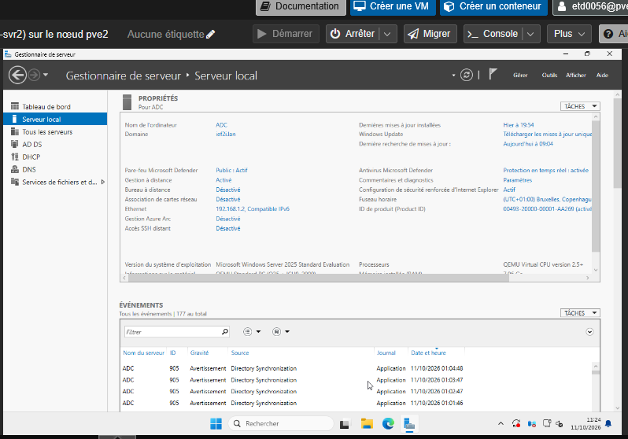
- Vérifier la réplication entre le PDC et le ADC :
  - repadmin /replsummary
  - dcdiag
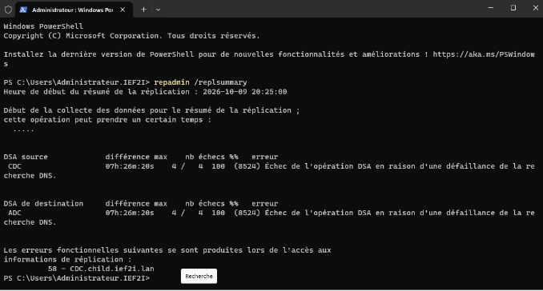

3. Désactivation du catalogue global au niveau du PDC
- Ouvrir Utilisateurs et ordinateurs Active Directory.
- Sélectionner le PDC et désactiver l’option Catalogue global.
- Vérifier que le catalogue global fonctionne toujours sur l’ADC.

4. Migration des rôles FSMO vers l’ADC
- Identifier les rôles FSMO actuels du PDC :
  - netdom query fsmo
- Transférer tous les rôles FSMO vers l’ADC :
  - Utiliser l’outil NTDSUtil ou Active Directory Users and Computers pour transférer les rôles.
- Vérifier que l’ADC détient maintenant tous les rôles FSMO.
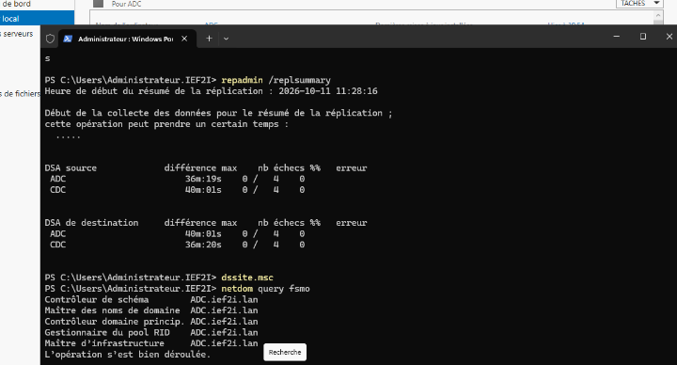

5. Rétrogradation du domaine PDC
- Sur l’ancien PDC, lancer la rétrogradation du serveur via le gestionnaire de serveur ou dcpromo.
- Supprimer ce serveur du domaine si nécessaire.
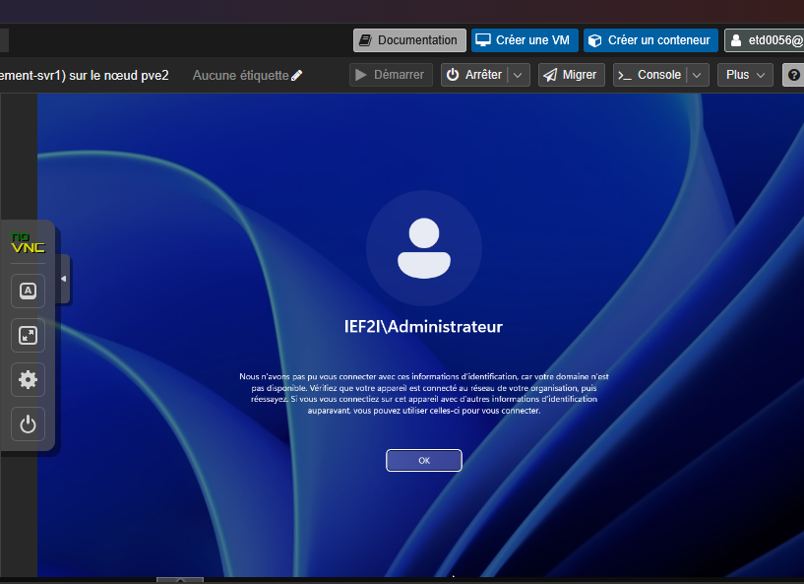
J’ai supprimé ce serveur du domaine et je n’arrive plus à m’y connecter
- Vérifier que l’ADC prend correctement le rôle principal du domaine.

6. Ajout d’un domaine à une forêt déjà existante
- Sur un nouveau serveur, installer ADDS.
- Promouvoir ce serveur comme nouveau domaine enfant ou domaine enfant dans la forêt existante (ief2i.lan).
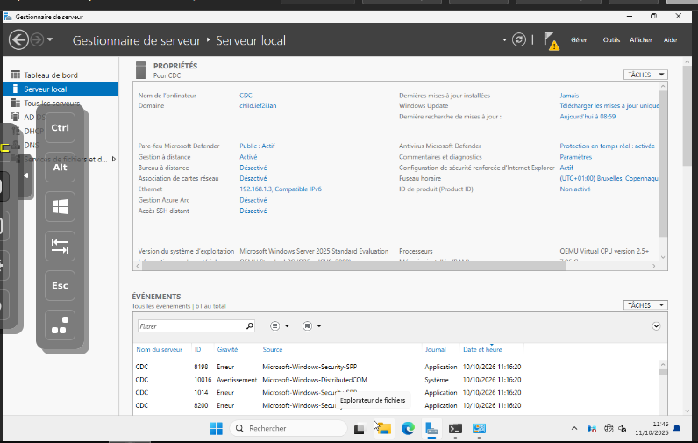
- Configurer le DNS pour le nouveau domaine et vérifier la réplication avec le domaine parent.
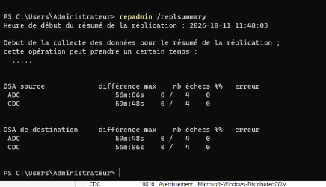
- Vérifier que la structure de la forêt est correcte avec Sites et services Active Directory.
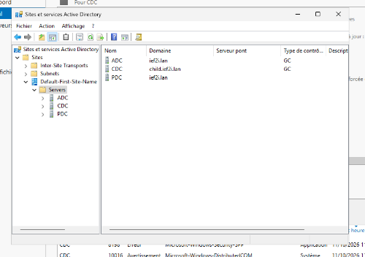

Résultats attendus :
- Une forêt ief2i.lan opérationnelle avec plusieurs contrôleurs de domaine.
- Un PDC rétrogradé et tous les rôles FSMO transférés vers l’ADC.
- Un domaine enfant ajouté à la forêt existante.
- La réplication et le fonctionnement DNS vérifiés et fonctionnels.

